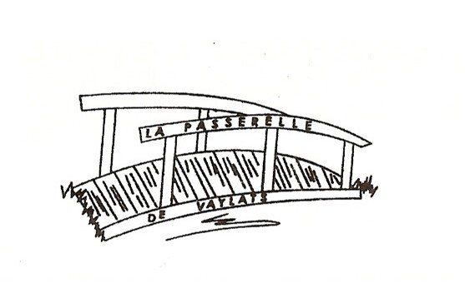 | REGLEMENT INTERIEUR  de  La Passerelle de Vaylats
L'association « La Passerelle de Vaylats » est une association à but non lucratif
de type loi 1901. Les membres sont donc tous bénévoles

Article 1.
Le présent règlement intérieur prévu à l'article 20 des statuts, complète et précise le fonctionnement de l'association.

Article 2.
Le bureau, élu par le Comité Directeur est composé notamment d’un Président ou deux co-présidents. L’un au moins des deux co-présidents devra résider sur la commune de Vaylats.

Article 3.
Le Comité Directeur se réunit avant et après chaque manifestation, pour d’une part mettre en place la dite manifestation et d’autre part en établir son bilan.

Article 4.
Tout membre du Comité Directeur qui n’assistera pas à trois réunions consécutives sans motif valable, pourra après avis du Comité, être exclu de celui-ci.

Article 5.
Les membres du Comité Directeur qui participent à la mise en place des diverses organisations, seront en règle générale exemptés du paiement du droit d’entrée. Toutefois, lorsqu’il sera fait appel à un traiteur, ils s’acquitteront d’un droit d’entrée équivalent au prix de la part traiteur.

Article 6.
Les membres adhérents ou non et hors Comité Directeur, qui souhaitent apporter bénévolement leur concours à la mise en place des diverses organisations, devront participer d’une part à la totalité de cette mise en place et d’autre part à trois mises en place consécutives, afin de pourvoir bénéficier de l’exemption prévue à l’article 5 ci-dessus.

Article 7.
La Passerelle de Vaylats a souscrit une assurance Responsabilité Civile auprès de la SMACL qui couvre uniquement les dommages qu’un membre pourrait occasionner à autrui. Si l’adhérent se blesse seul, il ne sera pas indemnisé sauf s’il a souscrit une assurance Responsabilité civile « individuelle Accidents »à titre personnel.

Article 8.
Le présent règlement a été approuvé par l’Assemblée générale du 5 avril 2014.

